XXXV
OLIMPÍADA MATEMÁTICA ESPAÑOLA

FASE NACIONAL
Primera Sesión
Granada, 12 de Marzo de 1999

Problema 1.

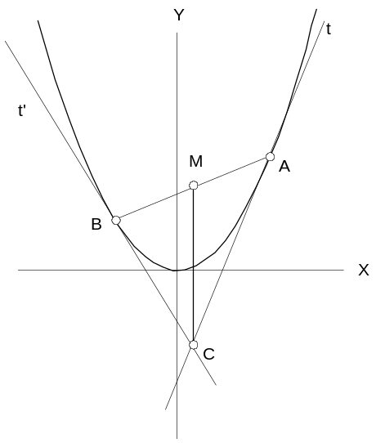Las rectas t y t’, tangentes a la parábola de ecuación y = x² en los puntos A y B, se cortan en el punto C.
La mediana del triángulo ABC correspondiente al vértice C tiene longitud m.
Determinar el área del triángulo ABC en función de m.

Solución:
Sean A(a, a²) ; B(b, b²) . Las ecuaciones de t y t' son:
t: y = 2ax - a² , t': y = 2bx - b²
y su intersección C es: 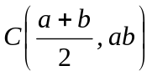.
La mediana CM está en la recta: 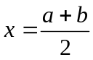, paralela al eje OY. Las coordenadas de M son: 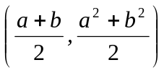.
Tenemos: 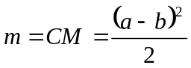y si h es la altura del triángulo BMC resulta: 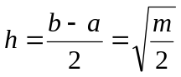
Poniendo 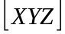 para denotar el área del triángulo de vértices X,Y,Z queda finalmente:
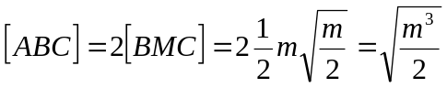

Problema 2.

Probar que existe una sucesión de enteros positivos a₁, a₂,…, a_{n}, … tal que
a₁² + a₂² +…….+ a_{n}²
es un cuadrado perfecto para todo entero positivo n.

Solución:
Lo haremos por inducción sobre n, para n = 2 basta tomar a₁ = 3; a₂ = 4 con 3² + 4² = 5².
Supongamos que a₁² + a₂² +…….+ a_{n}² = k² . Veamos que podemos encontrar un entero positivo a_{n+1} tal que 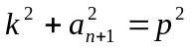.
En efecto, 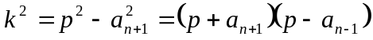.
Pongamos 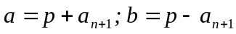.
Tenemos: 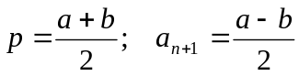; 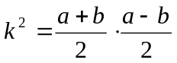.
La última expresión exige que a y b son de la misma paridad. Distinguiremos dos casos
1.- a y b son pares, entonces k² = 4m . Tomado a = 2m; b = 2 queda:
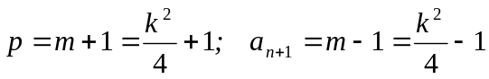
2.- a y b son impares, entonces k² = 2m + 1. Tomando a = 2m +1, b = 1 queda:
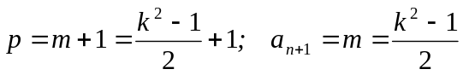
En ambos casos hemos encontrado a_{n+1} entero verificando el enunciado.

Segunda Sesión
Granada, 13 de Marzo de 1999

Problema 3.

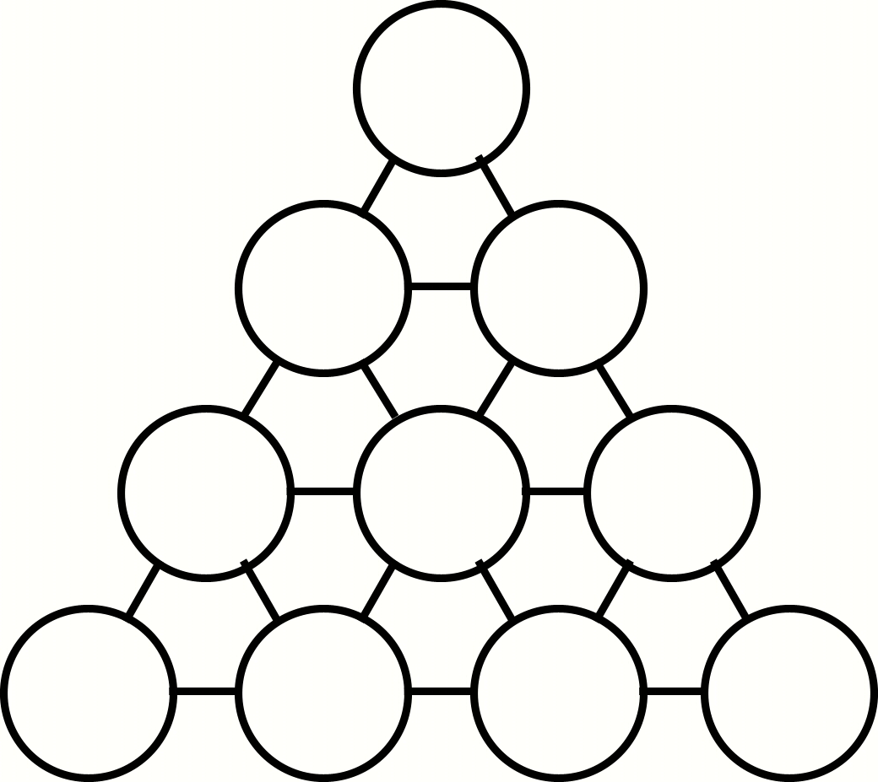
Sobre un tablero en forma de triángulo equilátero como se indica en la figura; se juega un solitario.
Sobre cada casilla se coloca una ficha. Cada ficha es blanca por un lado, y negra por el otro. Inicialmente, sólo una ficha, que está situada en un vértice, tiene la cara negra hacia arriba; el resto de las fichas tiene la cara blanca hacia arriba. En cada movimiento se retira sólo una ficha negra del tablero y se da la vuelta a cada una de las fichas que ocupan una casilla vecina. Casillas vecinas son las que están unidas por un segmento.
Después de varios movimientos ¿será posible quitar todas las fichas del tablero?

Solución:
En el tablero, hay casillas de tres tipos : vértice, lado, o interiores. Cada una de ellas tiene, respectivamente, dos, cuatro o seis casillas vecinas.
Si pudiéramos retirar todas las fichas del tablero, habría un momento en que quedaría sobre él una única ficha negra. Esa ficha era inicialmente blanca, luego ha tenido que cambiar de color un número impar de veces. Pero esto es imposible, porque una ficha se vuelve cada vez que se retira una ficha vecina, y ninguna ficha tiene un número impar de casillas vecinas.

Problema 4.

Una caja contiene 900 tarjetas, numeradas del 100 al 999. Se sacan al azar (sin reposición) tarjetas de la caja y se anota la suma de los dígitos de cada tarjeta extraída. ¿Cuál es la menor cantidad de tarjetas que se deben sacar, para garantizar que al menos tres de esas sumas sean iguales?

Solución:
Hay 27 posibles resultados para la suma de dígitos (de 1 a 27). Las sumas 1 y 27 sólo se puede obtener de un modo (100 y 999) En el caso más desfavorable al sacar 52 (27 + 25) tarjetas todas repetirán suma dos veces y en la siguiente (extracción 53) una de ellas aparecerá por tercera vez.
Por tanto el número pedido es 27 + 25 + 1 = 53.

Problema 5.

El baricentro del triángulo ABC es G. Denotamos por 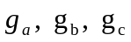las distancias desde G a los lados a, b y c respectivamente.
Sea el radio de la circunferencia inscrita. Probar que:
i) 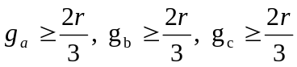
ii) 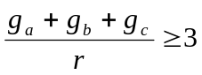

Solución 1 (del autor del problema):
i) Es sabido que uniendo G con cada vértice, se forman tres triángulos BGC de base a y altura g_{a} , AGC de base b y altura g_{b} y AGB de base c y altura g_{c} de la misma área.
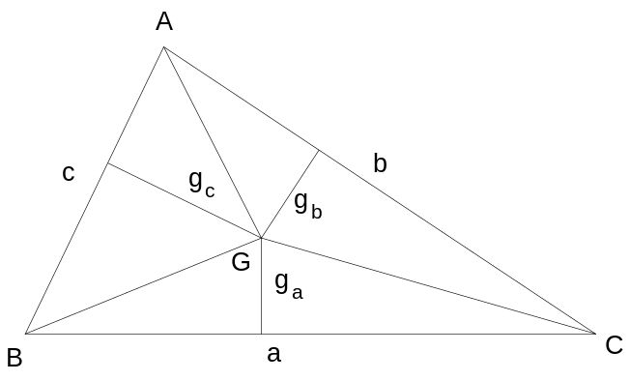
Por tanto, llamando S al área de ABC:

a·g_{a} = b·g_{b} = c·g_{c} = 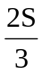 (1)

Por otra parte sabemos que r·(a + b + c) = 2S (basta unir el incentro con los tres vértices y quedan tres triángulos de bases a, b, c y altura común r).
Sustituyendo 2S en (1), y despejando queda:

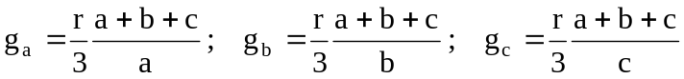 (2)
y por la desigualdad triangular (b + c ≥ a) , resulta :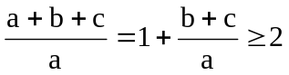, de donde 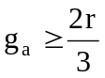 y de modo análogo para g_{b} y g_{c} .

b) De (2) , haciendo los inversos y sumando resulta:

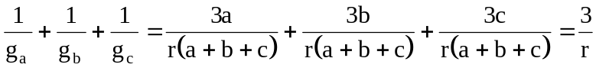

finalmente, aplicando la desigualdad entre las medias aritmética y armónica:

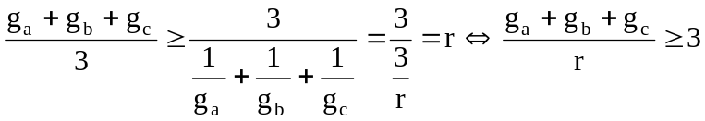

Nota.- Sumando las tres desigualdades de a) sólo obtenemos 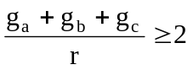

Solución 2 (de Ramón José que mereció mención especial)

i) Consideremos los puntos M_{A}, H_{A}, G_{A} como indica la figura.
Pondremos h_{A} a la altura correspondiente a A, p el semiperímetro y S el área de ABC.
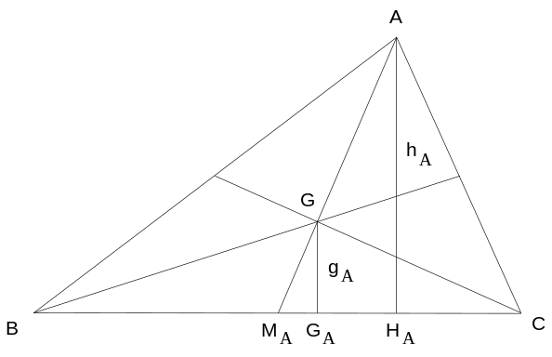Los triángulos AM_{A}H_{A} y GM_{A}G_{A} son semejantes siendo la razón de semejanza 3 (propiedad del baricentro sobre cada mediana).
Entonces
h_{A} = 3 g_{A} (1)
Por la desigualdad triangular:
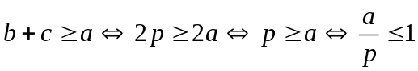
multiplicando por h_{A} y teniendo en cuenta (1) queda:
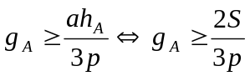
finalmente, como S = pr resulta 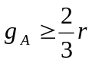.
Análogamente obtendríamos las correspondientes desigualdades para g_{B} y g_{C} .

ii) Usaremos la desigualdad 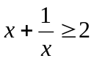 que se deduce de la obvia 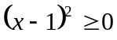. (Consideraremos siempre x positivo).
Tenemos entonces:
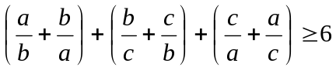
Sumando 3, ordenando y operando resulta:
sacando factor común, dividiendo por 3 y poniendo 2p = a + b + c, queda:
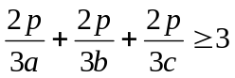 (2)
Por otra parte, como 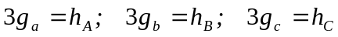 , resulta 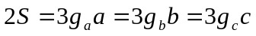
Despejando 3a, 3b y 3c y sustituyendo en (2), queda:
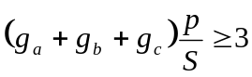
Finalmente usando de nuevo S = pr, resulta 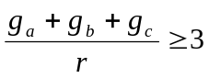

Problema 6.

Se divide el plano en un número finito de regiones N mediante tres familias de rectas paralelas. No hay tres rectas que pasen por un mismo punto.
¿Cuál es el mínimo número de rectas necesarias para que N>1999?
Solución:
Supongamos que hay x rectas en la primera familia, y en la segunda y z en la tercera. Las x rectas de la primera familia determinan x + 1 regiones. La primera recta de la segunda familia determina en el plano (x +1)·2 regiones, la segunda (x +1)·3..... la y -ésima determina (x + 1)(y + 1) regiones.
La primera recta de la tercera familia es cortada por las x + y rectas existentes en x + y + 1 partes y cada una de estas partes divide a en dos a cada región existente de modo que el número de regiones se incrementa en x + y + 1 regiones. Cada recta de la tercera familia aumenta las regiones existentes en la misma cantidad; luego el número total de regiones N vale:
con 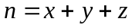 y 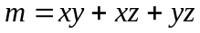.
Tenemos:
, entonces
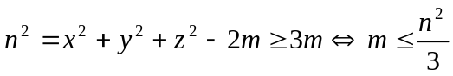 y 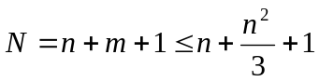.
Para n = 76, 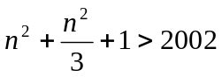. Así, si 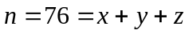 con x = 26, y = 25, z = 25, resulta:
m = 1925 y N = 2002.

